Arbejdsseddel - regning med vektorer
Opgave 0
- Meld dig på klassens ABaCus-hold med koden på skemabrikken.
Opgave 1
Lad $\vec{a}=\left(\begin{aligned}2 \\ 3\end{aligned}\right)$, $\vec{b}=\left(\begin{aligned}1 \\ -4\end{aligned}\right)$ og $\vec{c}=\left(\begin{aligned}-5 \\ -1\end{aligned}\right)$.
- Bestem $\vec{a}+\vec{b}$.

- Bestem $\vec{b}+\vec{c}$.
- Bestem $\vec{c}+\vec{a}$.

- Bestem $\vec{b}+\vec{a}$.

- (Svær opgave, spring evt. over): Du skulle gerne have fået det præcis samme i 1a og 1d. Giv et matematisk argument for, at det altid må gælde, at $\vec{a}+\vec{b}=\vec{b}+\vec{a}$ for to vilkårlige vektorer $\vec{a}$ og $\vec{b}$.

Opgave 2
- Tegn $\vec{a}$ (fra Opgave 1), så vektoren begynder i punktet $A$.
- Afsæt et punkt, dér hvor $\vec{a}$ slutter. Kald punktet $B$.
- Tegn $\vec{b}$ (fra Opgave 1), så vektoren begynder i punktet $B$.
- Tegn vektoren $\vec{a}+\vec{b}$, så vektoren begynder i punktet $A$.

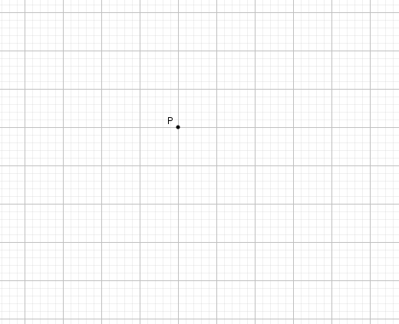
Opgave 3
- Tegn $\vec{b}$ (fra Opgave 1), så vektoren begynder i punktet $P$.
- Afsæt et punkt, dér hvor $\vec{b}$ slutter. Kald punktet $Q$.
- Tegn $\vec{c}$ (fra Opgave 1), så vektoren begynder i punktet $Q$.
- Tegn vektoren $\vec{b}+\vec{c}$, så vektoren begynder i punktet $P$.

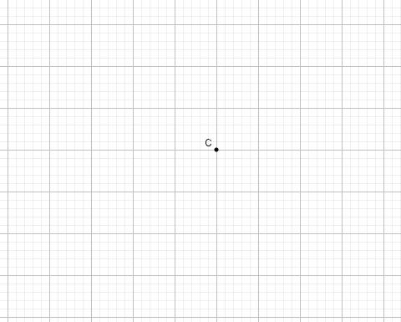
Opgave 4
- Tegn $\vec{c}$ (fra Opgave 1), så vektoren begynder i punktet $C$.
- Afsæt et punkt, dér hvor $\vec{c}$ slutter. Kald punktet $D$.
- Tegn $\vec{a}$ (fra Opgave 1), så vektoren begynder i punktet $D$.
- Tegn vektoren $\vec{c}+\vec{a}$, så vektoren begynder i punktet $C$.

Opgave 5
  - Kig på dine svar til Opgave 2, 3 og 4. Hvad er mønsteret?


Opgave 6
Lad $\vec{d}=\left(\begin{aligned}4 \\ 2\end{aligned}\right)$.
- Tegn $\vec{d}$.
- Bestem $2·\vec{d}$

- Tegn $2·\vec{d}$.

- Bestem følgende vektorer:
- $0,5·\vec{d}$
- $3·\vec{d}$
- $-1·\vec{d}$
- $-0,5·\vec{d}$

- Tegn de fire vektorer fra Opgave 6d i koordinatsystemet

- Sammenlign $\vec{d}$ med de andre vektorer, som du har tegnet. Hvad ser mønsteret ud til at være?

Opgave 7
- Find ekstraopgaverne på skemabrikken, og kig på dem.

